AJÁNLATI FELHÍVÁS

„Göd Város Önkormányzata tulajdonában lévő közúti hidak felülvizsgálata”

- Ajánlatkérő:

Neve: Göd Város Önkormányzata
Címe: 2131 Göd, Pesti út 81.
Képviselője: Balogh Csaba polgármester
Telefon/fax: 06 27 530 064
E-mail: varoshaza@god.hu
Kapcsolattartó neve: Márk Eszter
Telefon/fax: 06-27/530-064
E-mail: markeszter@god.hu

- A beszerzés tárgya:
Göd Város Önkormányzata tulajdonában lévő közúti hidak felülvizsgálata

Műszaki tartalom:
- hídkataszter készítése a 147/1992. (XI.6.) Korm. rendelet szerinti alapadatfelvétellel,
- hídvizsgálat a 1/1999. (I. 14.) KHVM rendelet 7. pontja szerinti műszaki tartalommal,
- elvégzendő karbantartási, felújítási munkák meghatározása.

A hidak vizsgálatát vizsgálati jelentésben kell dokumentálni, melynek melléklete kell legyen egy összefoglaló táblázat. A feladat részét képezi a vizsgálat alapján állapotértékelési és vizsgálati lap készítése, fotódokumentálás hidanként, megjelölve a közeljövőben szükséges beavatkozásokat és javítási munkákat.
A vizsgálati jelentésben ki kell emelni a sürgős beavatkozást igénylő tevékenységeket és javítási munkákat hidanként, valamint a 147/1992. (XI.6.) Korm. rendelet szerinti alapadatfelvételt is el kell végezni. (Y1-19.) a vagyonkataszter aktualizálására.

Göd Város Önkormányzatának tulajdonában lévő közúti hidak
Ssz. | Helyszín | Anyaga | Típus
1. | Sződi utca-Kálmán utca | vasbeton | közúti
2. | Árokparti fasor-Honvéd sor | vasbeton | közúti
3. | Árokparti fasor-Madách utca | vasbeton | közúti
4. | Szent Imre herceg utca-Kolozsvári utca | vasbeton | közúti
5. | Rákóczi Ferenc utca - Gutenberg utca | vasbeton | közúti

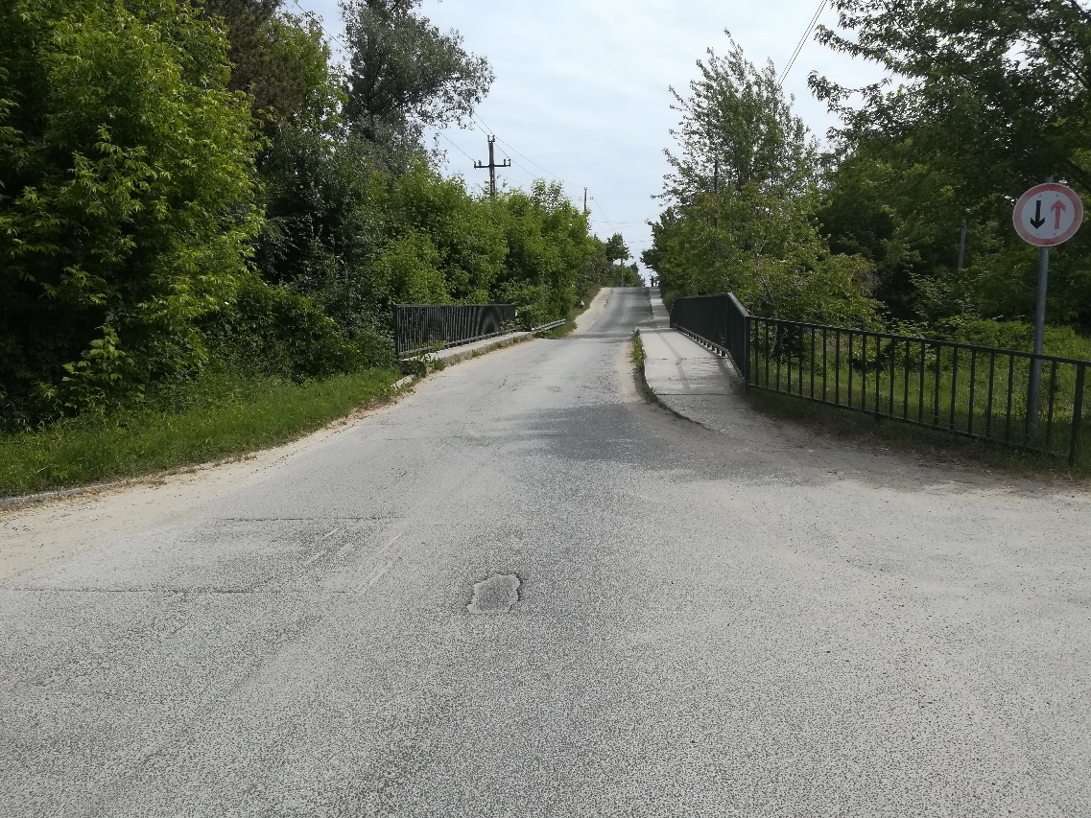
1.kép: Sződi utca-Kálmán utcai közúti híd

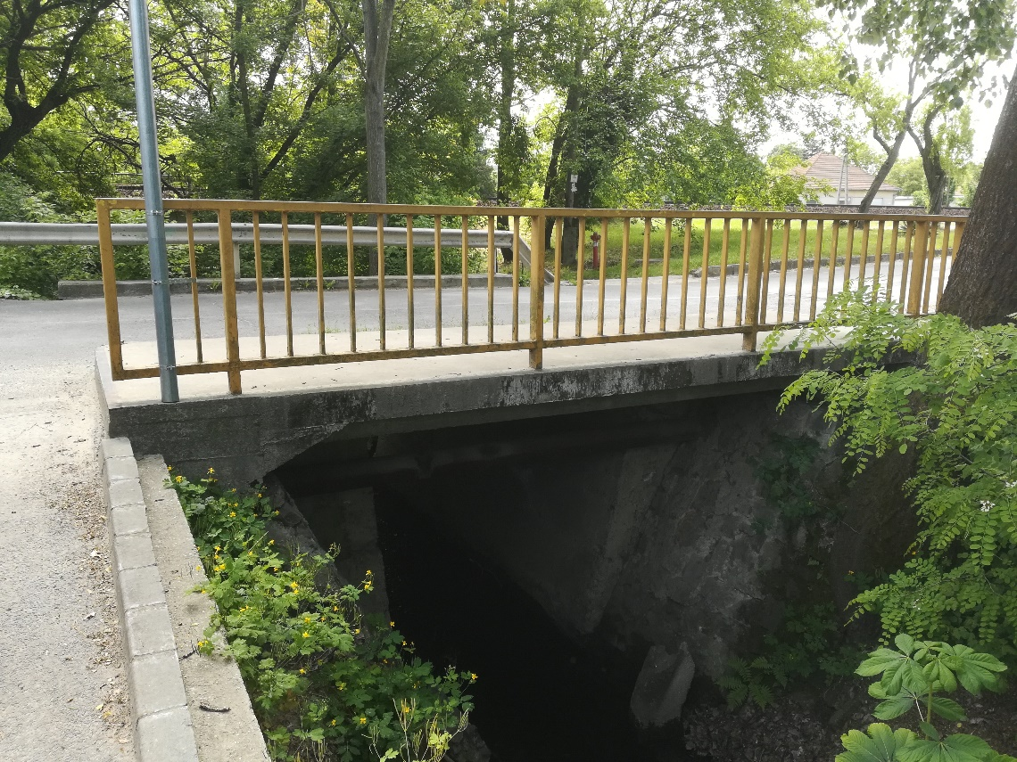
2.kép: Árokparti fasor-Honvéd sor közúti híd

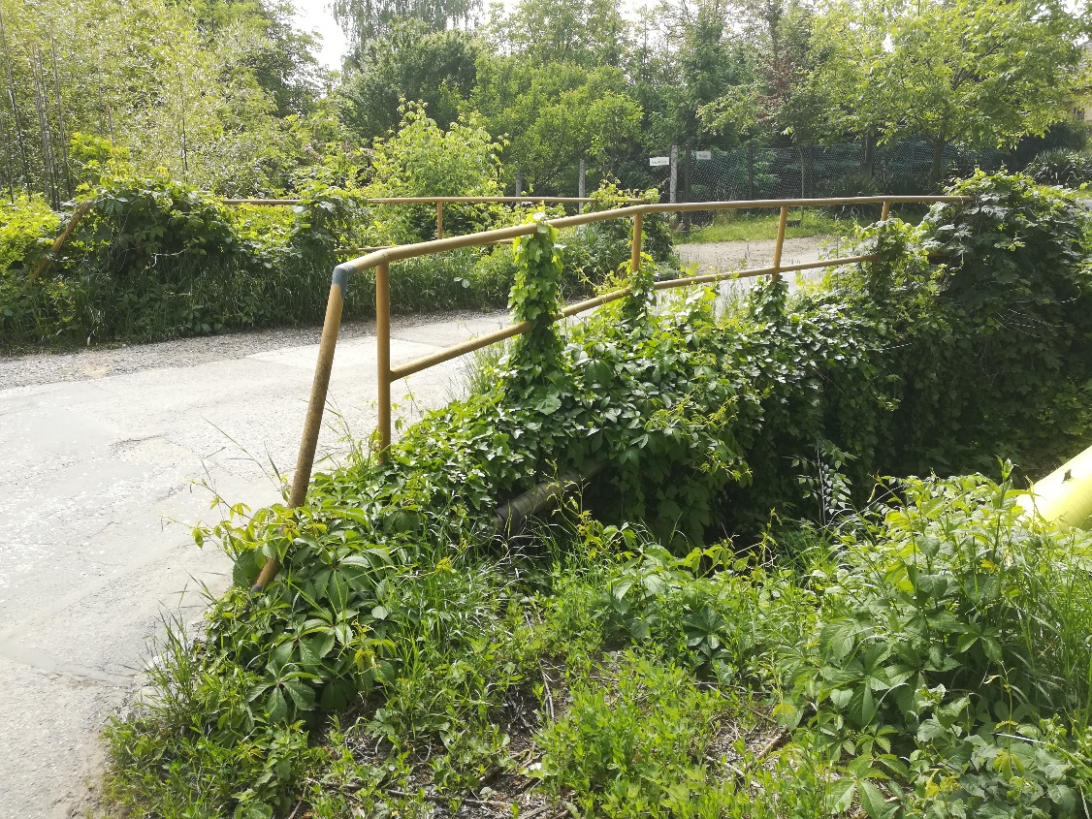
3.kép: Árokparti fasor-Madách utca közúti híd

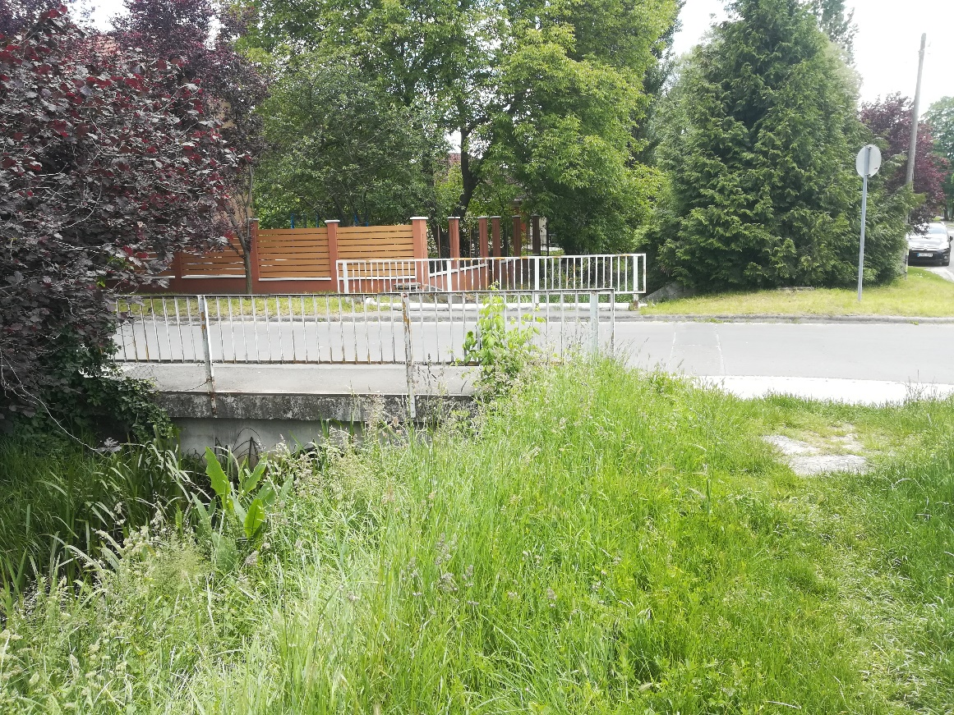
4.kép: Szent Imre herceg utca-Kolozsvári utcai közúti híd

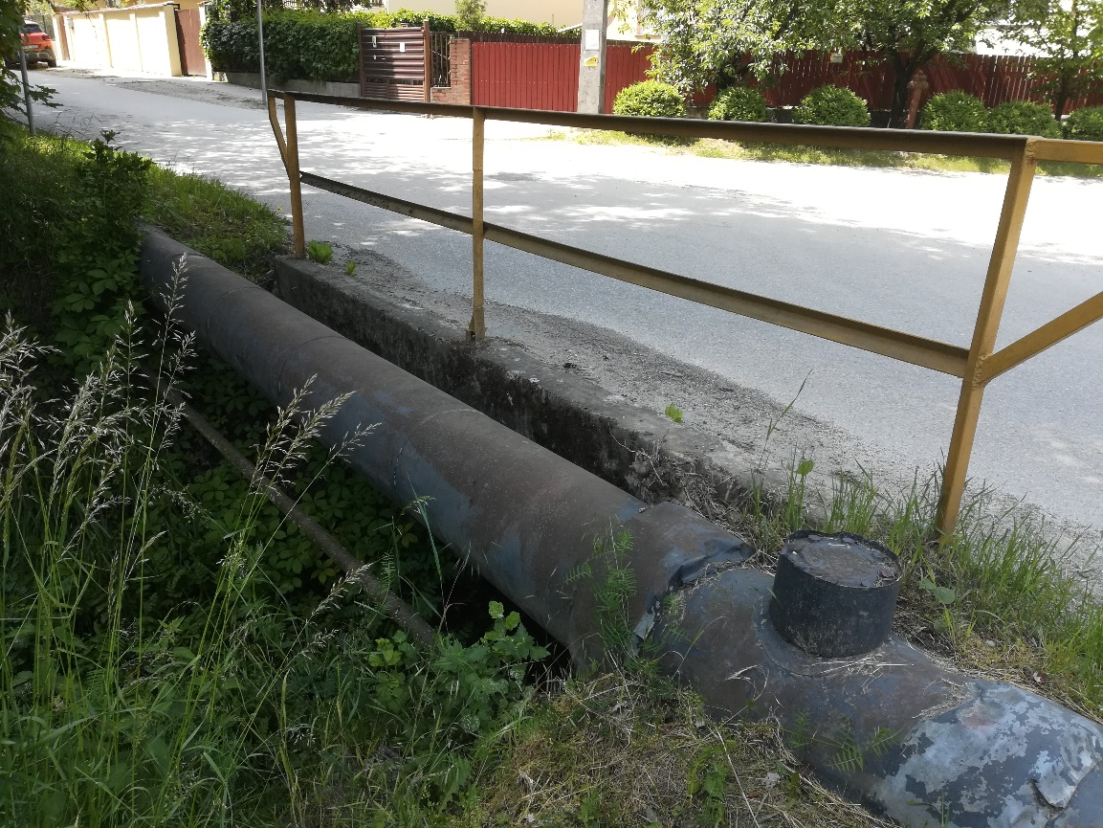
5.kép: Rákóczi Ferenc utca - Gutenberg utcai közúti híd

Vállalkozó a feladat elvégzéséhez jogosult alvállalkozókat bevonni, akiknek a munkájáért ő felel.
A vállalási összeg a feladat elkészítésében résztvevő összes szakértő és alvállalkozó munkadíját és minden egyéb kapcsolódó költségét magában foglalja.

- A szerződés típusának meghatározása: Vállalkozási szerződés

- A szerződés időtartama (vagy a teljesítés határideje): szerződéskötéstől számított vállalt teljesítési határidő, de legfeljebb 150 naptári nap. Előteljesítés lehetséges. A szerződés annak megkötésétől a vállalt kötelezettségek teljesítéséig hatályos.

- A teljesítés helye: 2131 Göd belterület

- Fizetési feltételek:
A Vállalkozási díj a Ptk. rendelkezései alapján, az igazolt teljesítést követően benyújtott számla ellenében kerül megfizetésre a vonatkozó egyéb hatályos jogszabályi rendelkezések szerint.

Nyertes ajánlattevő 1 db végszámlát nyújthat be az alábbiak szerint:

A vállalkozási szerződés alapján létrejövő pénztartozás teljesítésének idejére a Ptk. 6:130. § (1) és (2) bekezdése irányadó.

Az ajánlattétel, az elszámolás és kifizetés pénzneme: HUF.

Szerződést biztosító mellékkötelezettségek:
Késedelmi kötbér: Késedelmesen teljesít nyertes ajánlattevő, amennyiben a teljesítési határidőt elmulasztja. Késedelmi kötbér mértékére naptári naponta a teljes nettó ajánlati ár 1%-a, de legfeljebb a teljes nettó ajánlati ár 20 %-a. A késedelem esetére kikötött kötbér szempontjából minden késedelemmel érintett és megkezdett nap egész napnak számít.

Amennyiben a késedelmesen eltelt napok ellenértéke eléri a teljes nettó ajánlati ár 20 %-át és Ajánlattevő ezt követően sem tesz eleget kötelezettségének, úgy Ajánlatkérő jogosult elállni a szerződéstől, vagy felmondhatja azt.

Meghiúsulási kötbér: Amennyiben a jelen szerződés teljesítése a nyertes ajánlattevőnek felróható okból hiúsul meg, úgy meghiúsulási kötbér jogcímén köteles a teljes nettó ajánlati ár 20 %-ának megfelelő mértékű meghiúsulási kötbérre jogosult.

A Polgári Törvénykönyvről szóló 2013. V. törvény 6:186. § (1) bekezdése alapján a kötelezett pénz fizetésére kötelezheti magát arra az esetre, ha olyan okból, amelyért felelős, megszegi a szerződést. Mentesül a kötbérfizetési kötelezettség alól, ha szerződésszegését kimenti.

A Polgári Törvénykönyvről szóló 2013. V. törvény 6:187. § (1) bekezdése alapján a teljesítés elmaradása esetére kikötött kötbér érvényesítése a teljesítés követelését kizárja. A késedelem esetére kikötött kötbér megfizetése nem mentesít a teljesítési kötelezettség alól.

- Alkalmassági követelmények
(Műszaki, illetve szakmai alkalmasság, a megkövetelt igazolási mód)

Alkalmatlan az ajánlattevő, ha nem rendelkezik az eljárást megindító felhívás megküldése napjától visszafelé számított 36 hónapos időszakban szerződésszerűen teljesített: legalább 1 db az 1/1999. (I. 14.) KHVM rendelet 7. pontja szerinti éves hídvizsgálat elvégzésére vonatozó referenciával.

Ajánlatkérő nem követeli meg és nem teszi lehetővé gazdálkodó szervezet létrehozását (projekttársaság).

- Ajánlatok értékelésének szempontja:
Legjobb ár-érték arányú ajánlat
Az ajánlatok értékelési szempontok szerinti tartalmi elemeinek értékelése során adható pontszám:
1. Bruttó ajánlati ár: HUF, Súlyszám: 80
2. Teljesítési határidő: szerződéskötéstől számítva min 120 naptári nap – max 150 naptári nap, Súlyszám: 20
A legjobb ár-érték arányú ajánlat kiválasztásának értékelési szempontja esetén az ajánlatok értékelési szempontok szerinti tartalmi elemeinek értékelése során adható pontszám alsó és felső határa: 0-10
A módszer (módszerek) ismertetése, amellyel az ajánlatkérő megadja a fenti ponthatárok közötti pontszámot:
az 1. részszempont esetében a fordított arányosítás,
P = (Alegjobb / Avizsgált) x (Pmax – Pmin) + Pmin
P: a vizsgált ajánlati elem adott szempontra vonatkozó pontszáma
Pmax: a pontskála felső határa, azaz 10
Pmin: a pontskála alsó határa, azaz 0
Alegjobb: a legelőnyösebb ajánlat tartalmi eleme
Avizsgált: a vizsgált ajánlat tartalmi eleme

a 2. részszempont esetében legkedvezőbb szint, illetve legkedvezőbb elvárás.
P = (Avizsgált – Alegkedvezőtlenebb) / (Alegkedvezőbb – Alegkedvezőtlenebb) x (Pmax – Pmin) + Pmin
P: a vizsgált ajánlati elem adott szempontra vonatkozó pontszáma
Pmax: a pontskála felső határa, azaz 10
Pmin: a pontskála alsó határa, azaz 0
Alegkedvezőtlenebb: az ajánlatkérő által meghatározott legkedvezőtlenebb érték, amire a minimális pontszámot adja
Alegkedvezőbb: az ajánlatkérő által meghatározott legkedvezőbb érték, amire a maximális pontszámot adja
Avizsgált: a vizsgált ajánlat tartalmi eleme

A 120 naptári nap megajánlás 0 pontot kap.
A maximálisan megajánlható 150 naptári nap 10 pontot kap.

A 120 – 150 naptári nap közötti megajánlás pontszáma a fenti számítási módszer alapján kerül meghatározásra.

A fenti módszer alapján kiszámított pontszámok a súlyszámmal kerülnek megszorzásra. A legkedvezőbb ajánlat az, amelynek a súlyozás után számított összpontszáma a legmagasabb. Azonos pontszám esetén az alacsonyabb ellenszolgáltatást tartalmazó ajánlat kerül elfogadásra.

- Az ajánlatok benyújtását követő hiánypótlási lehetőség meghatározása, vagy annak kizárása:
Ajánlatkérő hiánypótlás lehetőségét nem biztosítja.

- Ajánlattételi határidő:
2021. szeptember 20. 11.00 óra

- Az ajánlatok benyújtásának helye:
Az ajánlatokat érvényesen benyújtani az ajánlattételi határidőt megelőzően papíralapon, zárt borítékban (2021. szeptember 20. napjáig 9:00 és 11:00. között ügyfélfogadási időben) személyesen a Gödi Polgármesteri Hivatal Ügyfélszolgálatán (2131 Göd, Pesti út 81.), vagy postai úton lehet (Gödi Polgármesteri Hivatal 2131 Göd, Pesti út 81.) vagy elektronikusan benyújthatóak a markeszter@god.hu és másolatban a jakabattila@god.hu e-mail címre történő egyidejű megküldésével lehet.

- Az ajánlatok felbontásának helye, időpontja, a bontáson részvételre jogosultak megnevezése:¹
2131 Göd, Pesti út 81. szám alatt a Gödi Polgármesteri Hivatal dísztermében 2021. szeptember 20. napján 11:00 órakor. Részvételre jogosultak a beszerzési eljárás lebonyolításával megbízott személy(ek) vagy szervezet.

- Annak meghatározása, hogy az eljárásban lehet-e tárgyalni vagy ajánlatkérő az ajánlatokat tárgyalás nélkül bírálja el: az ajánlatban nem lehet tárgyalni

- A szerződéskötés tervezett időpontja: Eredményhirdetést követő 7 munkanapon belül

- Többváltozatú ajánlat tétele megengedett-e? nem

- Rész ajánlattétel megengedett-e: nem

- Az ajánlattétel ajánlati biztosíték adásához kötött? Nem

- A dokumentáció rendelkezésének módja: Elektronikus úton

- Az ajánlatok összehasonlításának tartalmi és formai követelményei:
Az ajánlatokat érvényesen benyújtani az ajánlattételi határidőt megelőzően papíralapon, zárt borítékban (2021. szeptember 20. napjáig, ügyfélfogadási időben) személyesen, vagy postai úton lehet a 2131 Göd, Pesti út 81. Gödi Polgármesteri Hivatal ügyfélszolgálatán, zárt borítékban vagy elektronikusan benyújthatóak a markeszter@god.hu és másolatban a jakabattila@god.hu e-mail címre történő egyidejű megküldésével lehet. A borítékon kérjük feltüntetni „Ajánlat „Göd Város Önkormányzata tulajdonában lévő közúti hidak felülvizsgálata” Ajánlattételi határidő előtt TILOS FELBONTANI!” AZ AJÁNLATTÉTELI HATÁRIDŐT KÉRJÜK FELTÜNTETNI!
A pályázathoz csatolandó egyes nyilatkozatokat a pályázónak a kiíráshoz mellékelt formanyomtatvány alapján, aláírással, bélyegzővel ellátva kell benyújtania. Az ajánlatokat magyar nyelven lehet benyújtani, az idegen nyelvű dokumentumot a kiíró nem veszi figyelembe.

- Egyéb információk
Ajánlatkérő fenntartja a jogot az eljárás indokolás nélküli eredménytelenné nyilvánítására.
Az ajánlati kötöttség minimális időtartama vagy határideje: 30 nap
Jelen ajánlattételi felhívásban nem szabályozott kérdésekben Göd Város Önkormányzata Képviselő-testületének a beszerzési eljárásokról szóló 29/2020. (VIII. 12.) önkormányzati rendeletében, valamint Göd Város Önkormányzata beszerzési Szabályzatában foglalt rendelkezések az irányadóak.

- Érvénytelen az ajánlat:
- az ajánlattételi határidő lejárta után nyújtották be,
- az a felhívásban foglalt formai és tartalmi követelményeknek nem felel meg,
- az ajánlattevő, illetőleg alvállalkozója nem felel meg az összeférhetetlenségi követelményeknek,
- az ajánlattevő a kizáró okok hatálya alatt áll,
- az ajánlattevő nem felel meg a szerződés teljesítéséhez szükséges alkalmassági követelményeknek,
- az Ajánlattevő ajánlatában meghatározott ellenszolgáltatás mértéke eléri a Kbtv. szerinti közbeszerzési értékhatárt,
- egyéb módon nem felel meg az ajánlati felhívásban, valamint a jogszabályokban meghatározott feltételeknek,
Összeférhetetlen és nem vehet részt az eljárásban ajánlattevőként, alvállalkozóként
a) a megrendelő, az ajánlatkérő, az ajánlati felhívást közzétevő által az eljárással vagy annak előkészítésével kapcsolatos tevékenységbe bevont személy vagy szervezet,
b) az a szervezet, amelynek
ba) vezető tisztségviselőjét vagy felügyelőbizottságának tagját,
bb) tulajdonosát,
bc) a ba)-bb) pont szerinti személy közös háztartásban elő hozzátartozóját
a megrendelő, az ajánlatkérő, az ajánlati felhívást közzétevő az eljárással vagy annak előkészítésével kapcsolatos tevékenységbe bevonta, ha közreműködése az eljárásban a verseny tisztaságának sérelmét eredményezheti.
Az eljárásban nem lehet ajánlattevő, alvállalkozó olyan gazdasági szereplő, akivel szemben az alábbi kizáró okok fennállnak:
- végelszámolás alatt áll, vagy vonatkozásában csődeljárás elrendeléséről szóló bírósági végzést közzétettek, vagy az ellene indított felszámolási eljárást jogerősen elrendelték, vagy ha a gazdasági szereplő személyes joga szerinti hasonló eljárás van folyamatban, vagy aki személyes joga szerint hasonló helyzetben van;
- tevékenységét felfüggesztette vagy akinek tevékenységét felfüggesztették;
- gazdasági, illetve szakmai tevékenységével kapcsolatban jogerős bírósági ítéletben megállapított bűncselekményt követett el, amíg a büntetett előélethez fűződő hátrányok alól nem mentesült; vagy akinek tevékenységét a jogi személlyel szemben alkalmazható büntetőjogi intézkedésekről szóló 2001. évi CIV. törvény 5.§-a (2) bekezdés b), vagy g) pontja alapján a bíróság jogerős ítéletében korlátozta, az eltiltás ideje alatt, vagy ha az ajánlattevő tevékenységét más bíróság hasonló okból és módon jogerősen korlátozta;
- beszerzési eljárásokban való részvételtől jogerősen eltiltásra került, az eltiltás ideje alatt;
- egy évnél régebben lejárt adó-, vámfizetési vagy társadalombiztosítási járulékfizetési kötelezettségének – a letelepedése szerinti ország, vagy az ajánlatkérő székhelye szerinti ország jogszabályai alapján – nem tett eleget, kivéve, ha megfizetésére halasztást kapott;
- korábbi – három évnél nem régebben lezárult – beszerzési eljárásban hamis adatot szolgáltatott és ezért az eljárásból kizárták, vagy a hamis adat szolgáltatását jogerősen megállapították, a jogerősen megállapított időtartam végéig,
- Ajánlatkérő fenntartja a jogot az eljárás indokolás nélküli eredménytelenné nyilvánítására.

- Tárgyi munkával kapcsolatban beszerezhető további információk beszerzésének helye, címe:
Ajánlati felhívás I. pontjában rögzített kapcsolattartási címen.

- Az ajánlattételi felhívás megküldésének/közzétételének napja: 2021.09.13.

- Rendelkezés pénzügyi fedezetről: A pénzügyi forrás a becsült érték alapján rendelkezésre áll.

Dátum: Göd, 2021. szeptember 13.

……………………………………
Balogh Csaba polgármester

A becsült érték alapján, a beszerzéshez szükséges forrás rendelkezésre áll.

…………………………………….
pénzügyi osztályvezető

Mellékletek:
- Ajánlattételi nyilatkozat (kötelezően csatolandó)
- Összeférhetetlenségi nyilatkozat (kötelezően csatolandó)
- Referencia nyilatkozat (kötelezően csatolandó)
- Aláírási címpéldány/Aláírásminta (kötelezően csatolandó)
- Alkalmasságot igazoló dokumentumok (kötelezően csatolandó)

      - számú melléklet

AJÁNLATTÉTELI NYILATKOZAT

Alulírott, …………………………………, mint a(z) ……………....................................... cégjegyzésre jogosult képviselője, Gödi Polgármesteri Hivatal, mint Ajánlatkérő által kiírt „Göd Város Önkormányzata tulajdonában lévő közúti hidak felülvizsgálata” tárgyú beszerzési eljárás ajánlattevőjeként

n y i l a t k o z o m, hogy

- miután az ajánlattételi felhívás (és dokumentumok) feltételeit megvizsgáltuk, azokat megértettük és elfogadjuk, és a felhívás (és dokumentumok) feltételei, továbbá az eljárás során keletkezett egyéb dokumentumok szerint ajánlatot teszünk az ajánlatunkban a rögzített ajánlati áron és vállaláson;
- nyertességünk esetén készek és képesek vagyunk az ajánlatunkban, valamint a felhívásban, (a dokumentumokban) és a beszerzési eljárás során keletkezett egyéb iratokban előírt feltételeknek megfelelően a szerződés megkötésére és teljesítésére;
- nyertességünk esetén vállaljuk a felhívásban, (a dokumentumokban) és a beszerzési eljárás során keletkezett egyéb iratokban előírt feltételeknek megfelelően a szerződés megkötését;
- az ajánlatkérés alkalmas volt arra, hogy megfelelő ajánlatot készíthessünk, és ajánlatunkat ennek figyelembevételével tesszük;
- kijelentjük, hogy az ajánlatunkban tett kijelentéseink és nyilatkozataink a valóságnak megfelelnek;
- az általam képviselt gazdálkodó szervezet vonatkozásában nem állnak fenn az alábbi kizáró okok:
- végelszámolás alatt áll, vagy vonatkozásában csődeljárás elrendeléséről szóló bírósági végzést közzétettek, vagy az ellene indított felszámolási eljárást jogerősen elrendelték, vagy ha a gazdasági szereplő személyes joga szerinti hasonló eljárás van folyamatban, vagy aki személyes joga szerint hasonló helyzetben van;
- tevékenységét felfüggesztette vagy akinek tevékenységét felfüggesztették;
- gazdasági, illetve szakmai tevékenységével kapcsolatban jogerős bírósági ítéletben megállapított bűncselekményt követett el, amíg a büntetett előélethez fűződő hátrányok alól nem mentesült; vagy akinek tevékenységét a jogi személlyel szemben alkalmazható büntetőjogi intézkedésekről szóló 2001. évi CIV. törvény 5.§-a (2) bekezdés b), vagy g) pontja alapján a bíróság jogerős ítéletében korlátozta, az eltiltás ideje alatt, vagy ha az ajánlattevő tevékenységét más bíróság hasonló okból és módon jogerősen korlátozta;
- beszerzési eljárásokban való részvételtől jogerősen eltiltásra került, az eltiltás ideje alatt;
- egy évnél régebben lejárt adó-, vámfizetési vagy társadalombiztosítási járulékfizetési kötelezettségének – a letelepedése szerinti ország, vagy az ajánlatkérő székhelye szerinti ország jogszabályai alapján – nem tett eleget, kivéve, ha megfizetésére halasztást kapott;
- korábbi – három évnél nem régebben lezárult – beszerzési eljárásban hamis adatot szolgáltatott és ezért az eljárásból kizárták, vagy a hamis adat szolgáltatását jogerősen megállapították, a jogerősen megállapított időtartam végéig;
- az általam képviselt gazdálkodó szervezet nem vesz igénybe a szerződés teljesítéséhez olyan alvállalkozót, aki a felhívásban előírt kizáró okok hatálya alá tartozik.

Céginformáció:
A cég/Ajánlattevő (továbbiakban: cég) teljes neve
A cég rövidített neve, ha van ilyen
Cégjegyzékszáma
Adószám illetve adóazonosító jel
Pénzforgalmi jelzőszáma
Székhely
Irányítószám, település
Utca, házszám
Honlap
Postacím (ha nem azonos a székhellyel)
Irányítószám település
Utca, házszám
Postafiók
Cégjegyzésre (aláírásra) jogosult személy(ek)
Név, beosztása
Telefon
Mobil
Fax
E-mail
Az eljárásban kapcsolattartó személy
Név, beosztása
Telefon
Mobil
E-mail

Kötelezettséget vállalunk arra, hogy az eljárás nyerteseként  az eljárás nyertesének visszalépése esetén a második legkedvezőbb ajánlatot benyújtó Ajánlattevőként  az Ajánlatkérővel szerződés kötünk és a beszerzés tárgyát képező feladatot/ tevékenységet az alábbi táblázatban szereplő díjak és vállalások ellenében elvégezzük:
Megnevezés
Bruttó ajánlati ár | Bruttó ár (Ft): ………
Teljesítési határidő: szerződéskötéstől számítva min 120 naptári nap – max 150 naptári nap | ….. naptári nap

      - számú melléklet

Összeférhetetlenségi
nyilatkozat

Alulírott ……………………………………..…… (lakcím: ……………...…………….)
mint a Göd Város Önkormányzata (cím: 2131 Göd, Pesti út 81.) ajánlatkérő által megindított beszerzési eljárásba bevont személy kijelentem, hogy a beszerzési szabályzat 4. pontja szerinti összeférhetetlenség velem szemben nem áll fenn.

Jelen nyilatkozatomat a Gödi Polgármesteri Hivatal által a „Göd Város Önkormányzata tulajdonában lévő közúti hidak felülvizsgálata” tárgyban lefolytatandó beszerzési eljárással kapcsolatban teszem.

Dátum: ………………………………

……………………………….
Ajánlattevő cégszerű aláírása

„4.Összeférhetetlenség

4.1. Összeférhetetlen és nem vehet részt az eljárás előkészítésében és lefolytatásában az ajánlatkérő, megrendelő nevében olyan személy vagy szervezet, amely funkcióinak pártatlan és tárgyilagos gyakorlására bármely okból, így különösen gazdasági érdek vagy az eljárásban részt vevő gazdasági szereplővel fennálló más közös érdek miatt nem képes.
4.2. Összeférhetetlen és nem vehet részt az eljárásban ajánlattevőként, alvállalkozóként vagy az alkalmasság igazolásában részt vevő szervezetként
a) a megrendelő, az ajánlatkérő, az ajánlati felhívást közzétevő által az eljárással vagy annak előkészítésével kapcsolatos tevékenysége bevont személy vagy szervezet,
b) az a szervezet, amelynek
ba) vezető tisztségviselőjét vagy felügyelőbizottságának tagját,
bb) tulajdonosát,
bc) a ba)-bb) pont szerinti személy közös háztartásban élő hozzátartozóját a megrendelő, az ajánlatkérő, az ajánlati felhívást közzétevő az eljárással vagy annak előkészítésével kapcsolatos tevékenységbe bevont,
ha közreműködése az eljárásban a verseny tisztaságának sérelmét eredményezteti.
4.3. Az ajánlatkérő, a megrendelő vagy az ajánlati felhívást közzétevő nevében eljáró és az ajánlatkérő, a megrendelő vagy ajánlati felhívást közzétevő által az eljárással vagy annak előkészítésével kapcsolatos tevékenységbe bevont személy vagy szervezet – a jelen szabályzat 2/a. számú vagy 2/b. számú melléklete szerint – írásban köteles nyilatkozni arról, hogy vele szemben fennáll-e az a 4.1. és 4.2. pont szerinti összeférhetetlenség.”

      - számú melléklet
NYILATKOZAT REFERENCIÁKRÓL

Alulírott, …………………………………, mint a(z) ………….......................................... cégjegyzésre jogosult képviselője, Gödi Polgármesteri Hivatal, mint Ajánlatkérő által kiírt „Göd Város Önkormányzata tulajdonában lévő közúti hidak felülvizsgálata” tárgyú beszerzési eljárás ajánlattevőjeként

n y i l a t k o z o m,

hogy rendelkezünk legalább ….db, a beszerzés tárgya szerinti referenciával, melynek adatait az alábbiakban közlöm:

A referenciák igazolása tekintetében kapacitást nyújtó személyt vagy szervezetet kívánunk igénybe venni: igen/nem (kérjük aláhúzni)
Kapacitást nyújtó személy vagy szervezet neve:
Székhelye:

A beszerzés tárgyának bemutatása, az elvégzett feladatok pontos leírása – melyből megállapítható az ajánlattevő alkalmassága | Teljesítés kezdete és befejezése (év, hó, nap) | Nyilatkozat arról, hogy a teljesítés az előírásoknak és a szerződésnek megfelelően történt | Szerződést kötő másik fél neve és székhelye  és elérhetősége

………………………….,…… év ………………. hó …… nap
……………………………….
Ajánlattevő cégszerű aláírása

      - számú melléklet
Aláírási címpéldány/aláírásminta benyújtása kötelező

